**La mixtape du DS**

But de l’activité :

Le but du projet « Mixtape du DS » est de proposer à des élèves de 2nde un temps de révision et de remédiation de plusieurs chapitres en amont d’un devoir commun.

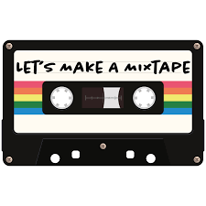

Résumé de l’activité en quelques mots :

M. Mohamed BENSMILI propose une activité dans laquelle l’objectif est d’écrire par groupe de 4 une chanson qui synthétise les savoirs et savoir-faire à maîtriser d’un chapitre traité en amont.

* Dans un premier temps, l’enseignant attribue à chaque groupe un chapitre à synthétiser.
* Dans un deuxième temps, à la manière d’une classe puzzle, les élèves se répartissent les paragraphes du cours du chapitre entre eux. Chaque élève est amené à identifier les mots-clés du cours et à proposer un couplet. Aucun outil numérique n’est alors autorisé : seuls le cours et une fiche de préparation individuelle imprimés sont distribués.
* Dans un dernier temps, chaque élève propose son couplet au groupe et participe à l’écriture collective d’un refrain qui regroupe les essentiels du chapitre. Les paroles sont ensuite envoyées à l’enseignant qui, à l’aide d’une intelligence artificielle, met en musique les paroles tout en respectant le style de musique sélectionné par le groupe.

Objectifs :

Les objectifs pédagogiques de la séance au regard des programmes et des compétences liées à la démarche scientifique sont :

* *Analyser* : Procéder à des analogies. (une figure de style est imposée et permet de vérifier la bonne compréhension des concepts).
* *Communiquer à l’écrit* : présenter une démarche de manière argumentée, synthétique et cohérente ; utiliser un vocabulaire adapté ; échanger entre pairs
* *Repères pour l’enseignement* : procéder régulièrement à des synthèses pour expliciter et structurer les savoirs et savoir-faire et les appliquer dans des contextes différents ; tisser des liens aussi bien entre les notions du programme qu’avec les autres enseignements (ici le français); favoriser l'acquisition d'automatismes et développer l'autonomie des élèves en proposant des temps de travail personnel ou en groupe, dans et hors la classe.

Scénario pédagogique :

L’activité est scindée en trois phases :

* une phase d’appropriation des consignes et des critères d’évaluations
* une phase individuelle de rédaction
* une phase de mise en commun par groupe

Un retour sur le contenu est communiqué par l’enseignant et les chansons créées par chaque groupe sont mises en ligne sur l’espace numérique de travail.

Afin que les élèves aient à leur charge le travail de compréhension, de reformulation et d’écriture de paroles, l’activité est réalisée à l’aide d’un cours imprimé et d’une fiche de préparation individuelle.

Après vérification du travail par l’enseignant, chaque groupe créé un document collaboratif pour transcrire leurs paroles.

Quelques retours sur la séance :

* Des retours très positifs des élèves et une grande motivation.
* Un moyen ludique d’amener les élèves à reformuler les concepts à l’aide de leurs propres mots. Ceci permet notamment d’observer les éventuelles conceptions erronées qui pourraient persister.
* Une occasion d’aider les élèves les plus en difficultés à réviser plus méthodiquement (sait-il repérer ce qui est important dans le cours ? Le recul lui a-t-il permis de combler les lacunes repérées à l’évaluation ?)
* Là où les élèves iraient moins instinctivement relire un cours passé, ils retournent volontairement et des mois après réécouter les chansons.
* Des pistes de réflexion :

→ Quelles limites tracer entre créativité et rigueur du vocabulaire scientifique ?

→ Comment optimiser la durée du projet ?

→ Comment amener les élèves à déceler et corriger les erreurs ?

* Proposition retenue pour la mixtape du DS du second semestre :
* 1h30 : Conception des paroles (couplets individuels, refrain en groupe)
* Utilisation d’un digipad pour permettre aux élèves de saisir leurs paroles dans des documents collaboratifs prêts à l’emploi et pour leur permettre, une fois les paroles mises en musique, de consulter simultanément paroles et audios (et favoriser ainsi la mémorisation).
* Possibilité d’utiliser le temps gagné sur la préparation pour évaluer par les pairs les paroles. Chaque groupe disposerait de dix minutes pour analyser et déceler d’éventuelles erreurs sur les paroles d’un autre groupe. À l’issue de cette séance seulement, les paroles seraient mises en musique.

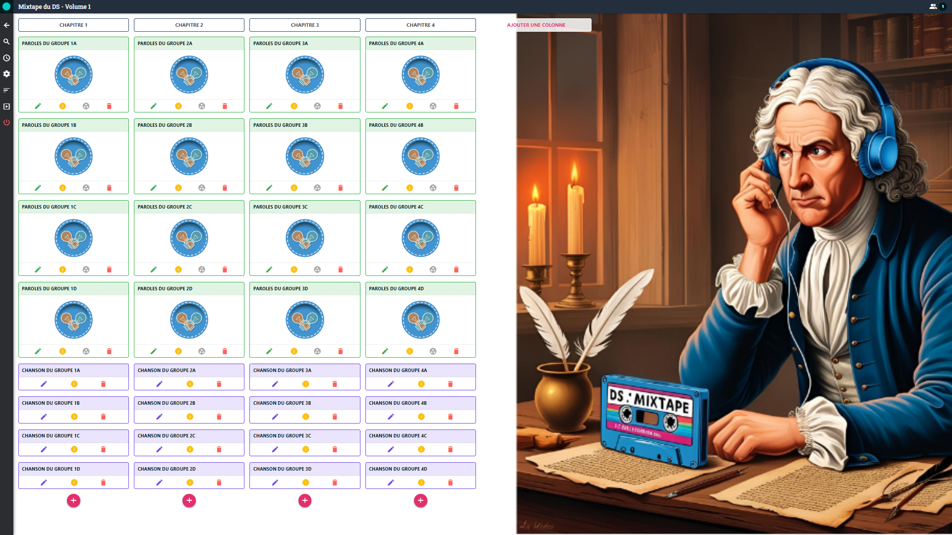

Quelques réalisations : <https://digipad.app/p/1142817/1475026c7c65b>